DATA INTELLIGENCE & STRATÉGIE
Rapport d'Analyse Stratégique
Dashboard de Pilotage E-Commerce & Logistique
Rapport Détaillé · Mars 2026 · CONFIDENTIEL

4  Villes | 2  Catégories | 530  K€ | 3  Statuts

Synthèse Exécutive
Le présent rapport documente le développement d'une solution de Business Intelligence visant à optimiser l'analyse de la performance commerciale et logistique d'une plateforme e-commerce. La solution agrège et structure des données issues de ventes, de catalogues produits et de répertoires clients, permettant une identification précise des disparités régionales et une surveillance proactive des indicateurs clés.
Ce projet démontre une maîtrise avancée de la modélisation de données, des processus ETL et de la visualisation interactive, alignée sur les exigences d'un pilotage opérationnel rigoureux.
Paris  Leader national  High-Tech + Mobilier | 530 K€  CA consolidé  4 villes analysées | 100%  Filtrage temps réel  Par statut commande

1. Contexte et Objectifs du Projet
L'objectif central était de concevoir un outil de Business Intelligence robuste, capable d'intégrer et d'analyser des données hétérogènes. Cette intégration visait le croisement d'informations provenant de trois sources fondamentales : les ventes réalisées, le catalogue de produits, et le répertoire des clients.

Source | Contenu Principal | Utilité Analytique
Ventes | Montants, dates, statuts, commandes | Mesures de performance transactionnelle
Produits | Catégories, coûts de fabrication | Segmentation par offre produit
Clients | Villes, régions, identifiants | Analyse géographique & comportementale

Objectif stratégique
Évaluer la performance commerciale globale et identifier avec précision les variations régionales, offrant un levier d'action pour l'optimisation des opérations et des stratégies de marché.

2. Architecture et Modélisation des Données
La solution repose sur une architecture en étoile (Star Schema) conçue pour faciliter l'analyse multidimensionnelle et la propagation fluide des filtres. Le modèle est organisé autour d'une table de faits centrale reliée à deux tables de dimensions.

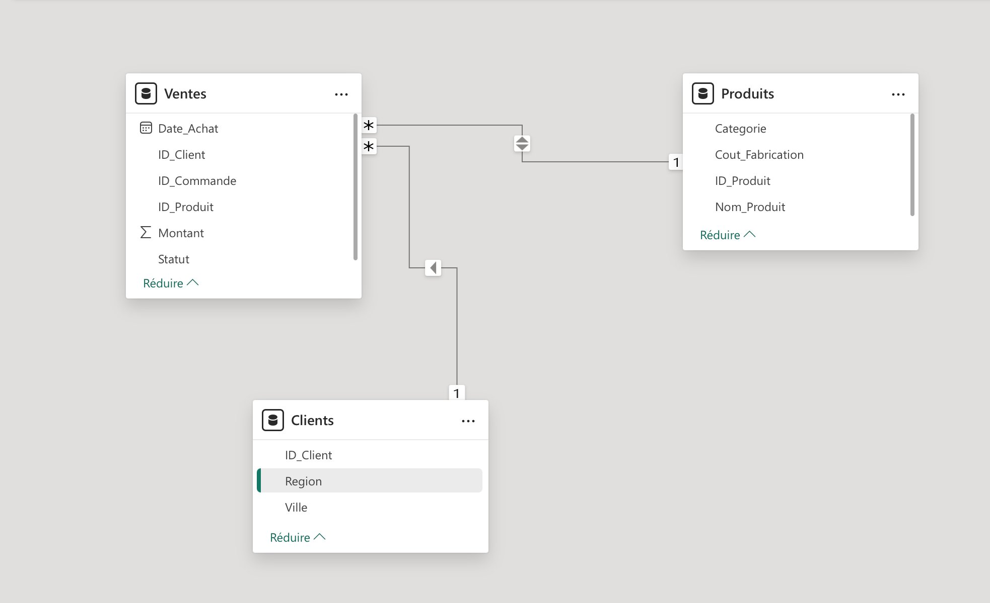

Type de Table | Nom | Clé de Jointure | Relation | Rôle
Table de Faits | Ventes | – | – | Mesures : montants, dates, statuts
Dimension | Clients | ID_Client | 1:N | Contexte géographique (ville, région)
Dimension | Produits | ID_Produit | 1:N | Contexte produit (catégorie, coût)

3. Traitement et Préparation des Données (ETL)
La fiabilisation des indicateurs repose sur une phase de traitement réalisée via Power Query, transformant les données brutes en un format structuré et prêt pour la modélisation.

Action ETL | Description
Normalisation des En-têtes | Promotion de la première ligne en en-têtes de colonnes — nomenclature standardisée.
Nettoyage des Types de Données | Conversion rigoureuse : valeurs textuelles, formats de date, valeurs décimales.
Vérification des Clés | Contrôle de l'intégrité des clés ID_Client et ID_Produit — zéro risque de perte.

Impact ETL
Ces étapes ont permis de construire une base de données fiable, réduisant les risques d'erreurs et augmentant la confiance dans les indicateurs présentés aux décideurs.

4. Analyses Visuelles et Interactivité du Dashboard
Le tableau de bord propose trois composants visuels interactifs, chacun répondant à un besoin métier précis pour l'exploration de la performance commerciale et logistique.

01 | Graphique à barres — Segmentation par ville et catégorie  Visualisation du chiffre d'affaires par ville, segmenté par catégorie de produits. Permet d'identifier rapidement la contribution de chaque catégorie au CA total et de comparer les performances entre localisations.

02 | Carte interactive — Répartition géographique dynamique  Visualisation de la répartition géographique des points de vente et des performances associées. Couverture territoriale immédiate — Paris, Marseille, Lyon, Lille — avec filtrage croisé automatique.

03 | Slicer de statut — Pilotage opérationnel en temps réel  Segment dédié au statut de commande (Livré, En retard, Annulé) permettant un filtrage instantané des données. Les gestionnaires identifient en quelques secondes les zones ou catégories impactées par des retards.

Aperçu du Dashboard — Vue Globale
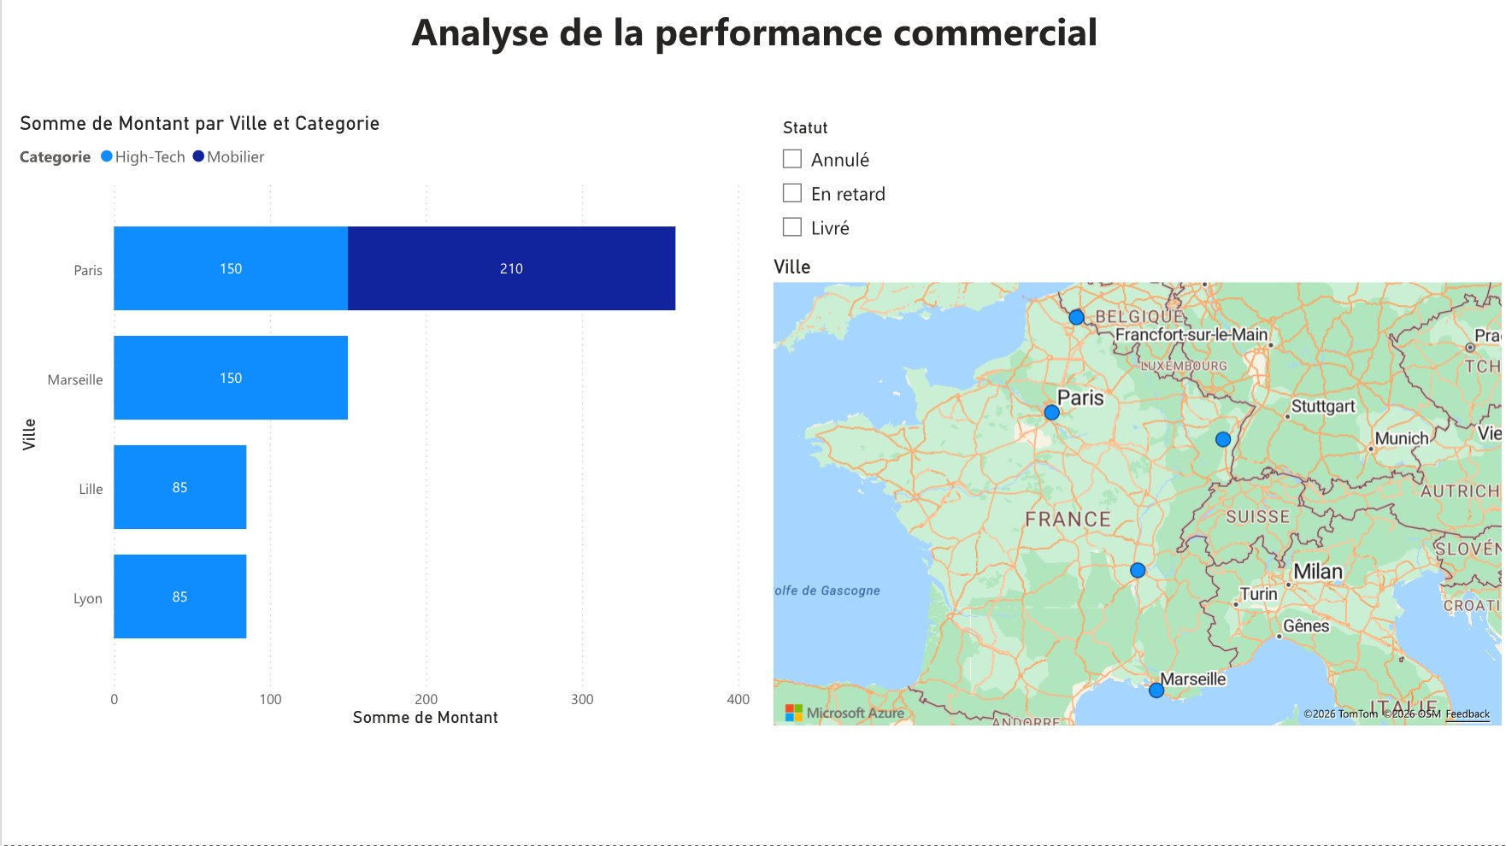

Filtrage par Statut : Livré vs En Retard
Filtre : Livré  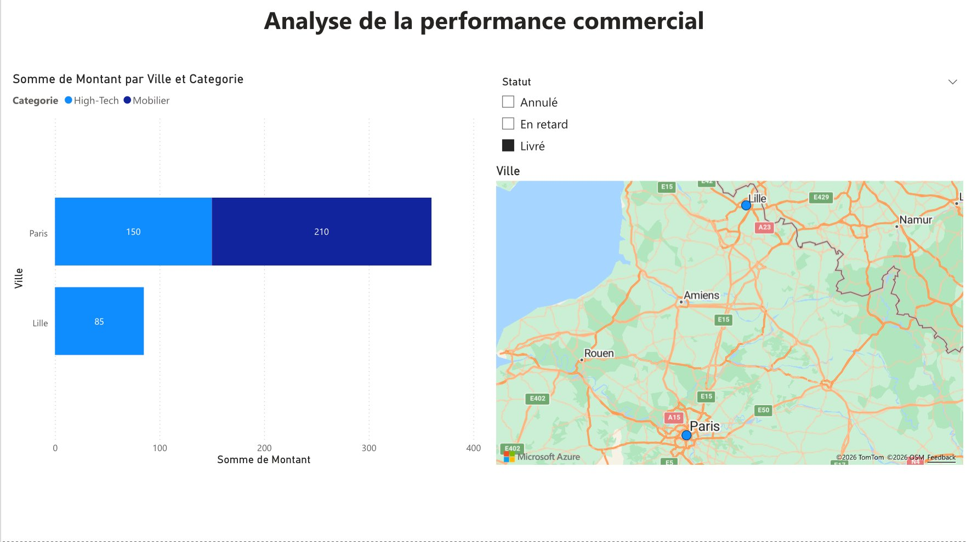 | Filtre : En Retard  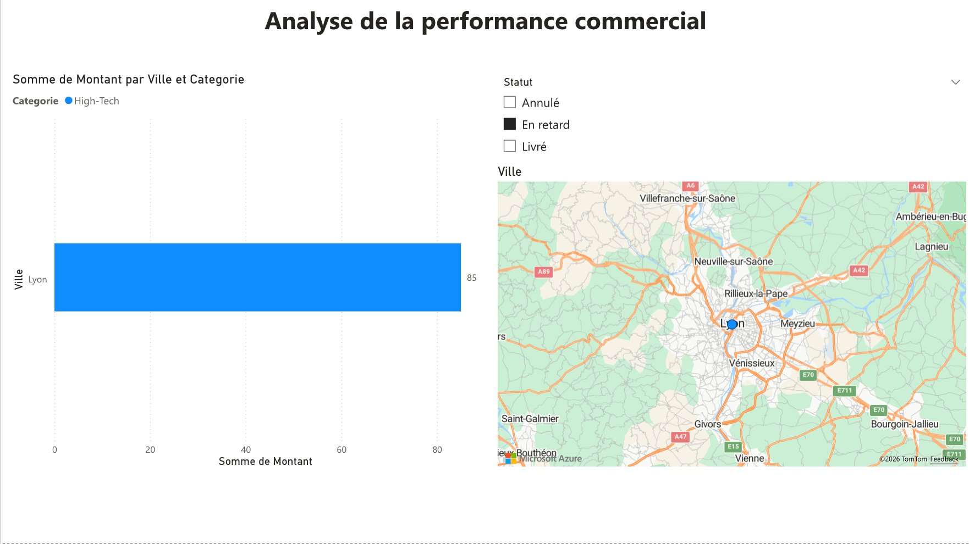

Filtre : Annulé
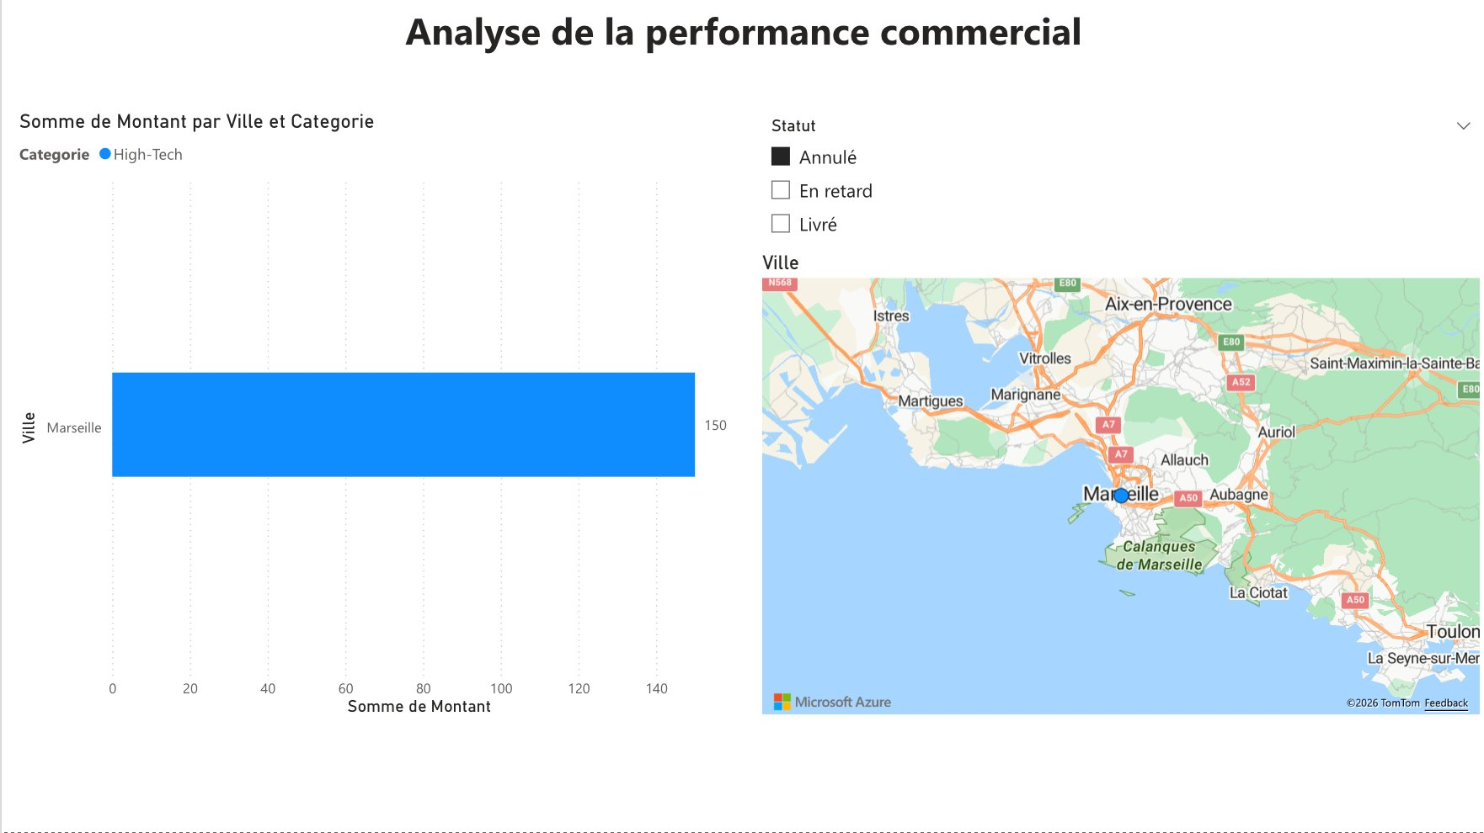

5. Résultats Clés par Ville
Ville | Catégories | Montant | Constat
Paris | High-Tech + Mobilier | 360 K€ | Dominance Mobilier (210 K€) — marché le plus diversifié
Marseille | High-Tech uniquement | 150 K€ | Concentration exclusive High-Tech
Lille | High-Tech uniquement | 85 K€ | Performance High-Tech seule
Lyon | High-Tech uniquement | 85 K€ | Concentration exclusive High-Tech

6. Compétences et Expertise Déployées
Domaine | Description | Niveau
Power BI Service | Interface, publication et gestion des rapports en mode modification. | Avancé
Modélisation de Données | Schéma en étoile relationnel complexe pour analyses multidimensionnelles. | Expert
Data Visualisation | Choix et conception de visuels adaptés aux indicateurs et aux besoins métier. | Avancé
ETL (Power Query) | Nettoyage, transformation et chargement pour fiabilisation des données. | Expert
Analyse Multidimensionnelle | Croisement ventes × clients × produits pour des insights approfondis. | Avancé

Conclusion
Cette solution de Business Intelligence constitue un outil stratégique complet pour le pilotage commercial et logistique. L'architecture en étoile, couplée à des processus ETL rigoureux et des visualisations interactives, offre une plateforme d'analyse fiable et évolutive.
Les insights obtenus — dominance de Paris sur le Mobilier, concentration High-Tech à Lyon et Marseille, suivi en temps réel des statuts de commande — constituent des leviers d'action concrets pour l'optimisation des stratégies commerciales.
CONFIDENTIEL — USAGE INTERNE UNIQUEMENT
Data Intelligence & Stratégie · Mars 2026

